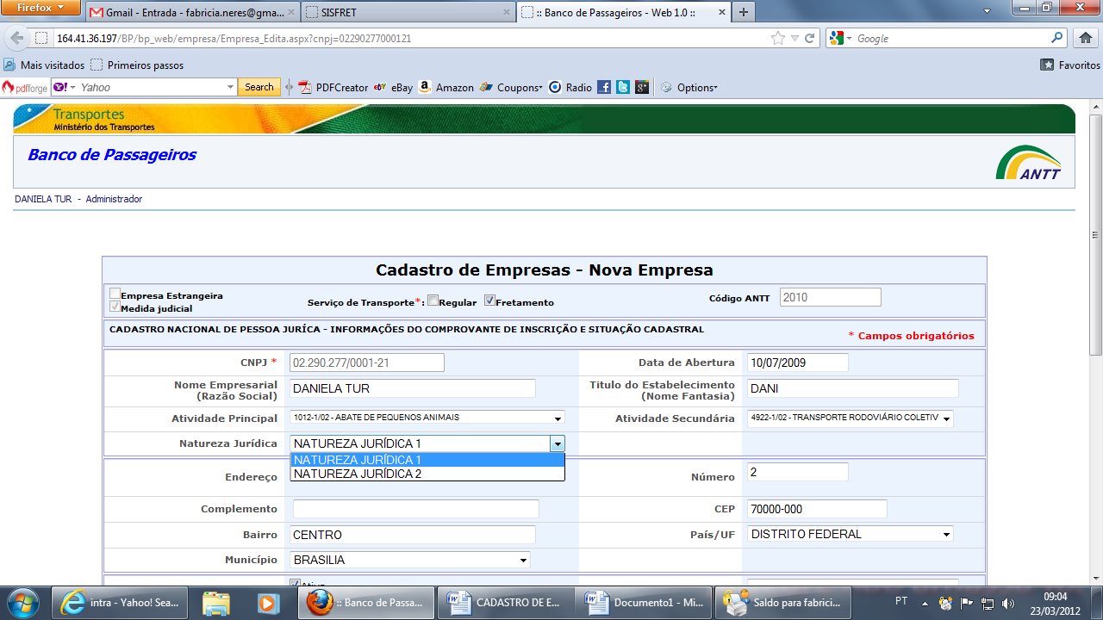

Gostaria que esse item fosse alterado de forma que um novo item fosse criado no menu cadastro e o usuário da AGR pudesse inserir/alterar /excluir o mesmo.

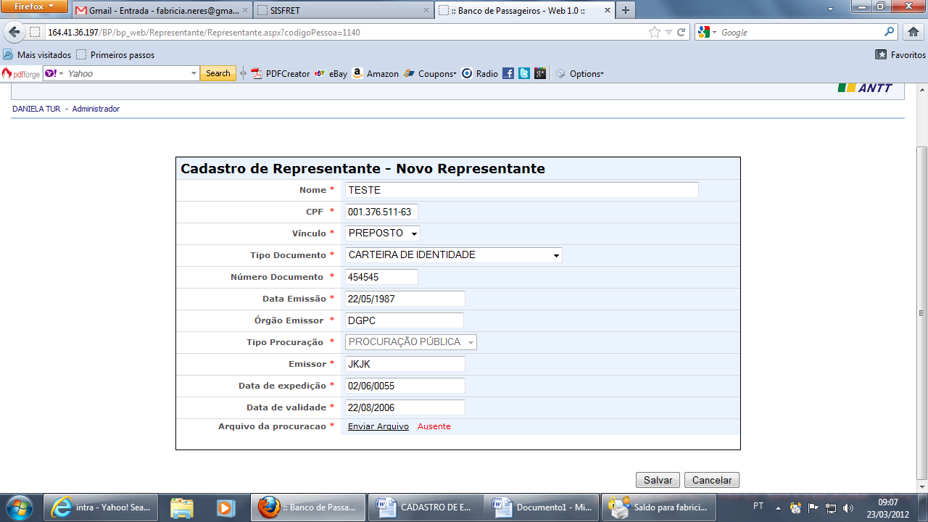

Gostaria que o item vinculo fosse alterado de forma que um novo item fosse criado no menu cadastro e o usuário da AGR pudesse inserir/alterar /excluir o mesmo.

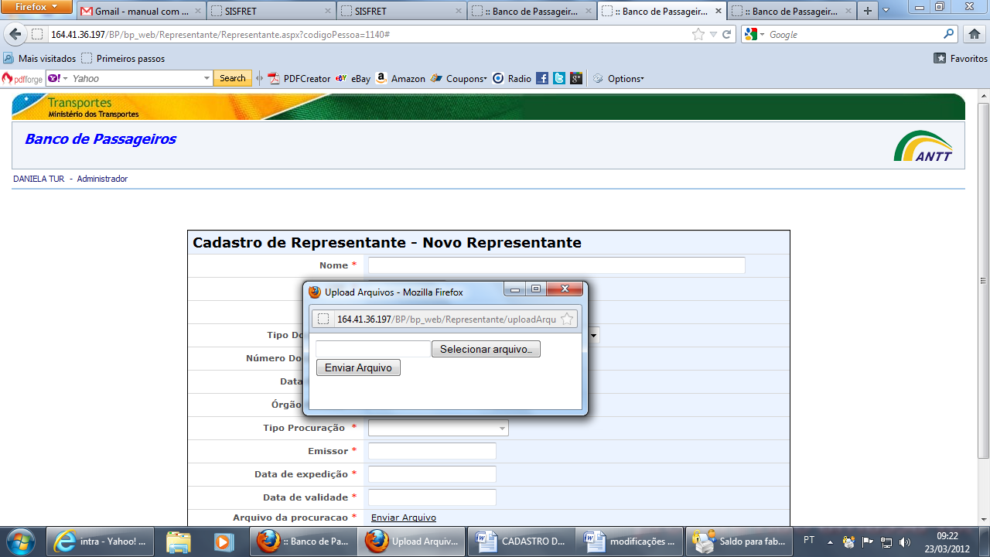

Tamanho sugerido para as janelas pop up.

----------

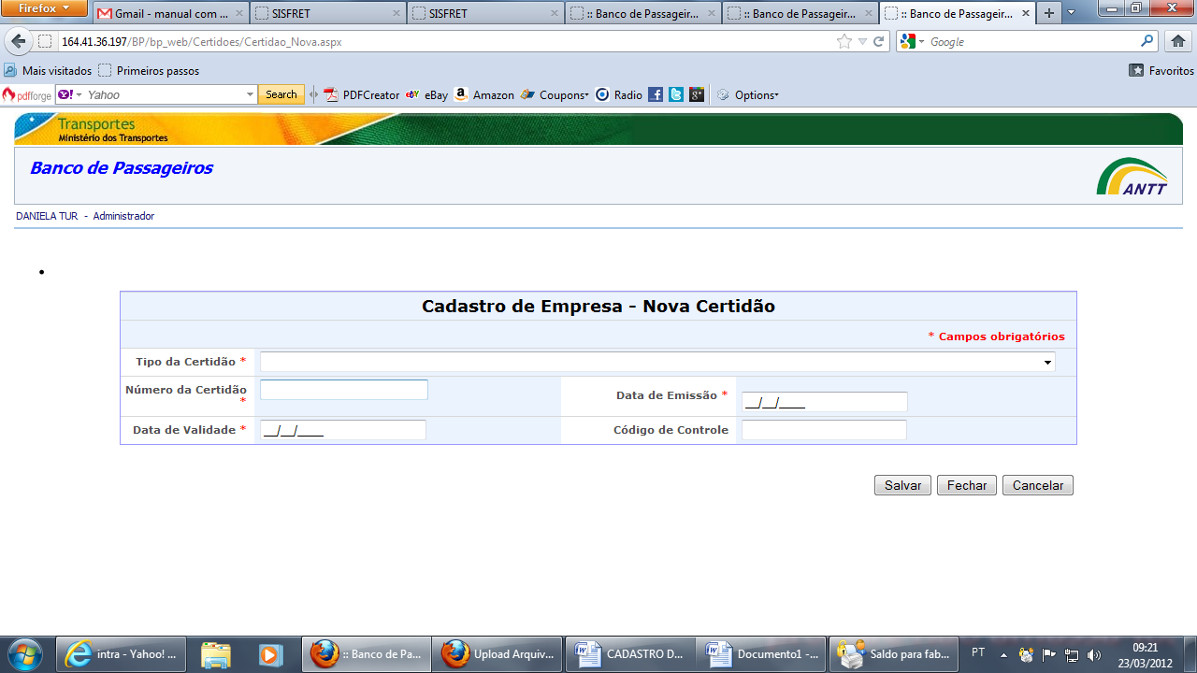

Gostaria que o item tipo de certidão fosse alterado de forma que um novo item fosse criado/alterado/excluído e como não são todas certidões que possuem numeração gostaria que isso fosse editado durante o cadastro da mesma através de radio Button por exemplo. localização sugerida: menu cadastro.

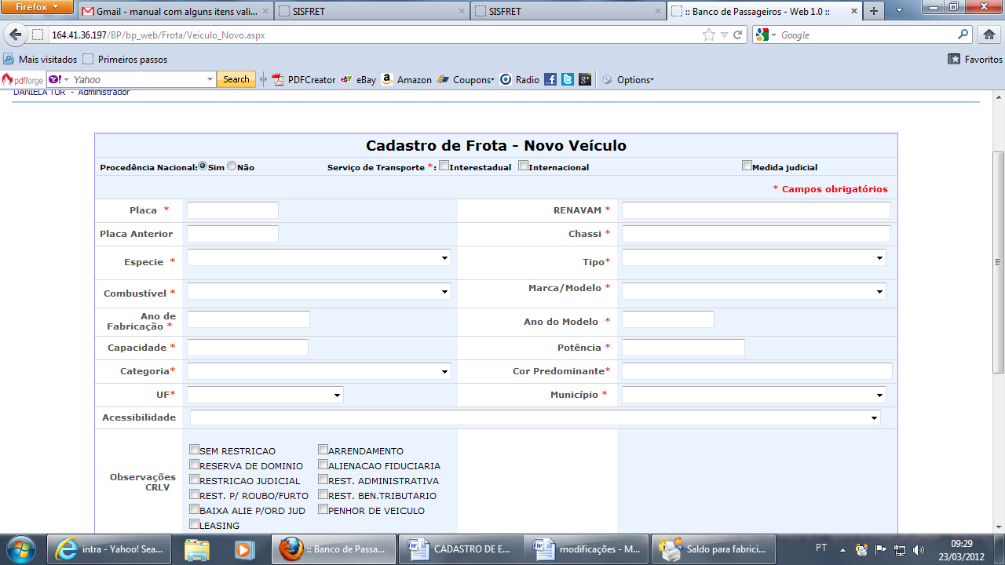

Sugiro as mesmas modificações sugiro as mesmas alterações para os locais onde estão as setas indicando, ou seja, o usuário da AGR deve ser capaz de realizar modificações nestes itens através do sistema.

Sugestões: sugiro o mesmo padrão da tela abaixo para as modificações citadas anteriormente.

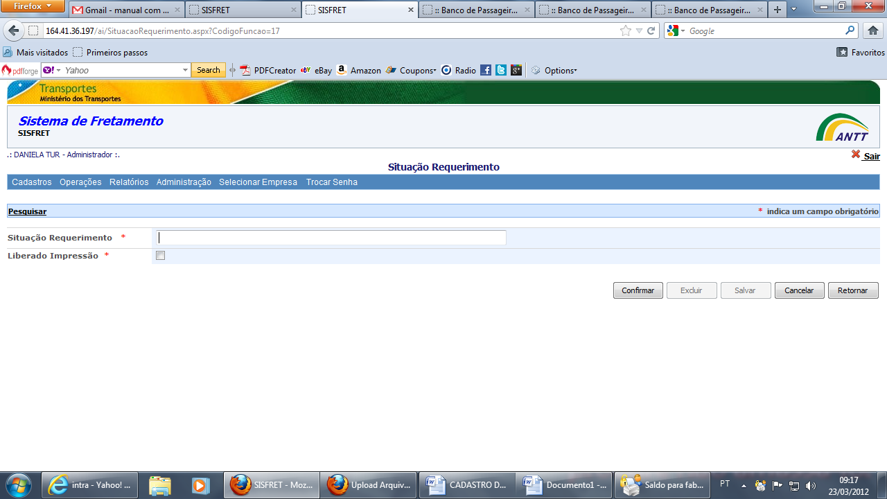

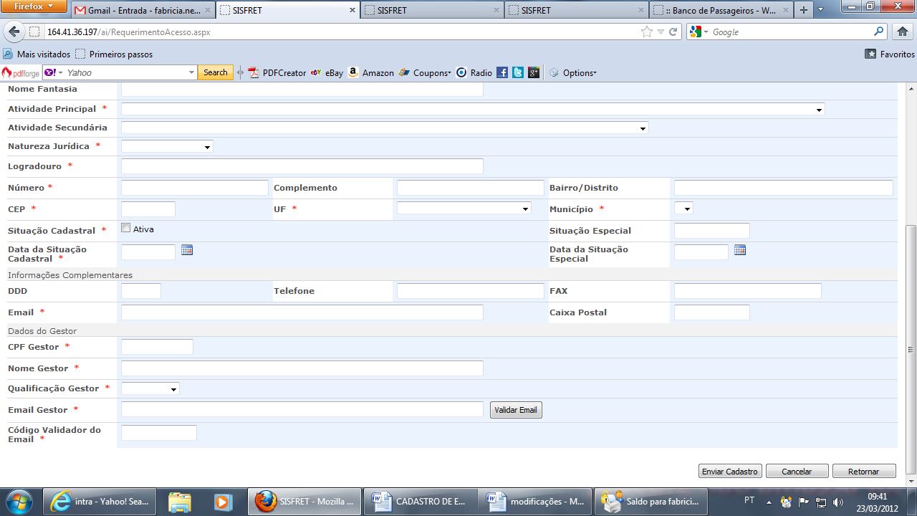

O item validar e-mail não esta funcionando acredito que por falta de um e-mail para enviar as informações para o e-mail do gestor.

Independente disso gostaria que o e-mail que dispara essa mensagem fosse: cadastro@agr.go.gov.br